Desde 2002, o Instituto Nacional de Câncer (INCA) vêm realizando, em parceria com Centro Nacional de Epidemiologia (CENEPI) e de outros órgãos do Ministério da Saúde, o Inquérito Domiciliar sobre Comportamento de Risco de Doenças Não-Transmissíveis.
A pesquisa, financiada pela Fundação Nacional de Saúde (FUNASA), terá ao final dos trabalhos, abrangido 55 mil pessoas, com 15 anos ou mais, em 19 mil residências, distribuídas em todas as capitais do país.
O objetivo do estudo é conhecer o número de pessoas que estão expostas aos principais fatores de risco para as patologias que mais matam no Brasil: o câncer e as doenças cardio-vasculares, os acidentes de trânsito, entre outras.
O Instituto Nacional de Câncer coordenará a pesquisa desde: recrutação de recursos humanos, análises estatísticas, e a divulgação dos resultados, tanto parciais como definitivo, no prazo de um ano.
Em Mato Grosso do Sul, o referido Inquérito foi realizado no período de Abril/2003 a Jun/2003. A Secretaria de Estado de Saúde, através do Programa de Avaliação e Vigilância do Câncer e Seus Fatores de Riscos, prestou todo o apoio para que a execução dos trabalhos transcorressem sem maiores transtornos.

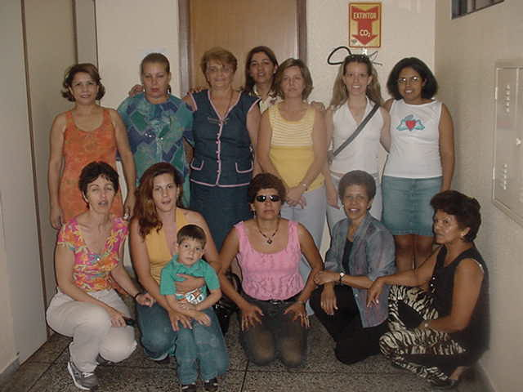
A equipe, composta por 12 entrevistadores, 03 supervisores e dois codificadores, sob a coordenação regional da Sra. Neuza Moraes Santiago, realizou os trabalhos dentro do prazo previsto pelo Instituto Nacional de Câncer.
Foto: Divulgação FUNASA
Confraternização da equipe do Inquérito Domiciliar no encerramento dos trabalhos.
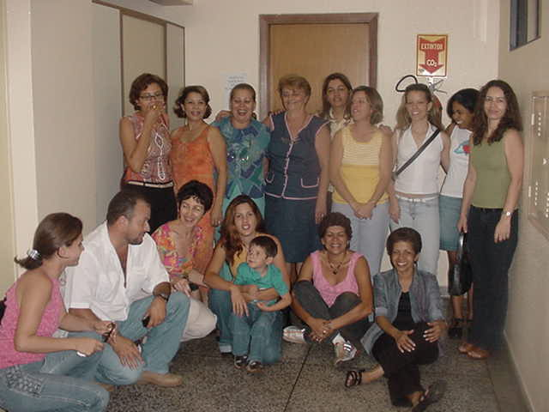
Equipe do Inquérito Domiciliar e os técnicos da Coordenação Estadual do Programa de Vigilância e Avaliação do Câncer e Seus Fatores de Riscos
Foto: Divulgação FUNASA
Segundo as informações oficiais os dados da pesquisa serão divulgados pelo INCA/Ministério da Saúde.

